Мета роботи
Змн.
Арк.
№ докум.
Підпис
Дата
Арк.
1

Розроб.

Перевір.
Кравченко І.М..
Реценз.
.
Н. Контр.

Затверд.

ДОСЛІДЖЕННЯ ТРИФАЗНОГО ЕЛЕКТРИЧНОГО КОЛА ПРИ З′ЄДНАННІ СПОЖИВАЧІВ “ТРИКУТНИКОМ”
Літ.
Акрушів
3
КНУБА, фАІТ, _______
1. Дослідити трифазне коло при з′єднанні споживачів “трикутником”.
2. Навчитися вимірювати фазні і лінійні струми та напруги.
3. Навчитися будувати за даними досліду векторні діаграми.
4. Навчитися розраховувати потужність трифазного кола.

Проведення дослідів
A4
Z
Y
X
A3
В
ЕL1-3
A
SA1
SA2
ЕL4-6
B
ЕL7-9
C
A1
V2
Вимірювальний комплект К-50
W1
A
V1
A2
B
C
А
А
В
С
С
3~ 220 В, 50 Гц
- Скласти електричне коло згідно із наведеним рисунком:
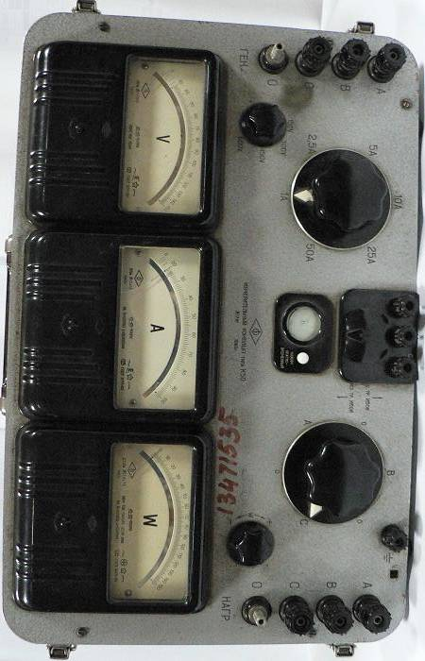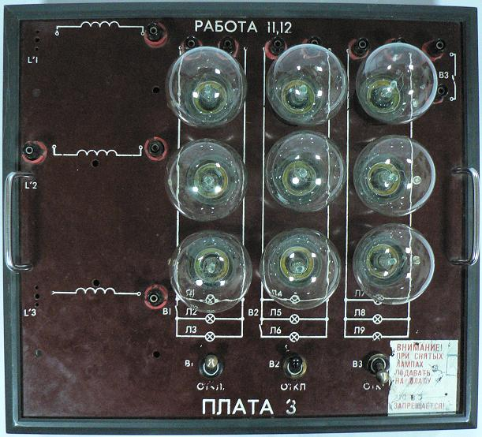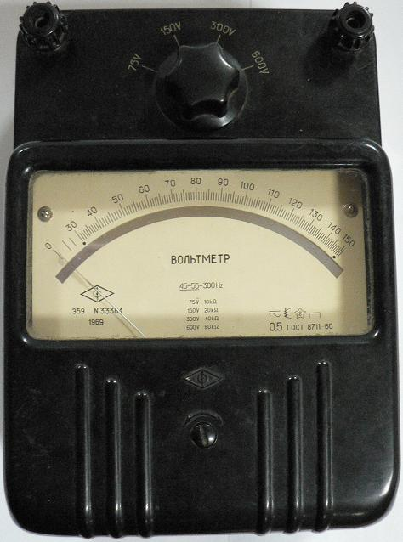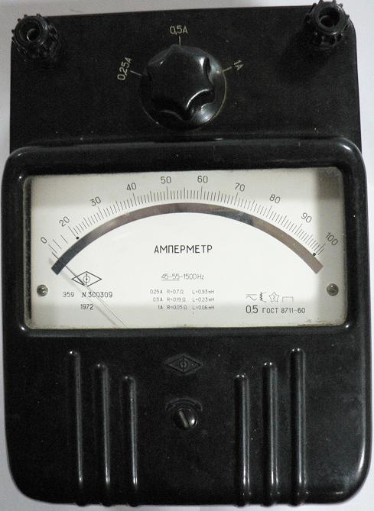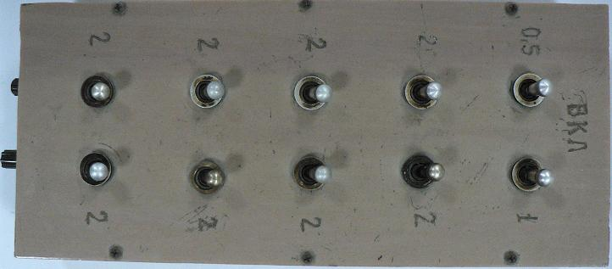
2. Виконати симетричне навантаження фаз і виміряти фазні І_{АВ}, І_{ВС}, І_{СА} та лінійні І_{А}, І_{В}, І_{С} струми. Вольтметром із щупами виміряти на затискачах споживачів лінійні напруги. Дані усіх вимірювань записати в таблицю 1.
К50 (К505)
Амперметри А2, А2, А4
Навантаження (лампи ЕL)
Вольтметр V
Батарея конденсаторів С
Змн.
Арк.
№ докум.
Підпис
Дата
Арк.
2
Лабораторна робота №5

Таблиця 1
Дані спостережень |  |  |  |  |  |  |  |  |  | Результати обчислень
№ п.п | Фазні струми |  |  | Лінійні струми |  |  | Лінійні напруги |  |  | Фазні потужності |  |  | ∑
 | І_{АВ} | І_{ВС} | І_{СА} | І_{А} | І_{В} | І_{С} | U_{АВ} | U_{ВC} | U_{CA} | Р_{АВ} | Р_{ВС} | Р_{СА} | Р
 | А | А | А | А | А | А | В | В | В | Вт | Вт | Вт | Вт
1. Симетричне навантаження.
2. Обрив лінійного проводу при симетричному навантаженні.
3. Несиметричне навантаження.
4. Розвантаження фази.
5. Навантаження з конденсатором у фазі С.
3. Не змінюючи навантаження, вимкнути напругу, від′єднати один з лінійних проводів, знову подати напругу і записати покази приладів. Зазначити особливості даного режиму.
4. Відновити попередню схему. За допомогою вимикачів SА1 i SА2 створити різні навантаження в фазах і виконати виміри.

Опрацювання результатів дослідів
1. Знайти відношення лінійних струмів до фазних і порівняти з теоретичним значенням цієї величини.
2. Обчислити активну потужність кожної фази і загальну потужність трифазної системи для всіх випадків навантаження.
3. Побудувати в масштабі за даними дослідів векторні діаграми напруг і струмів для симетричного і несиметричного навантажень фаз.

Лабораторну роботу по дослідженню трифазного електричного кола з'єднаного «трикутником» можна виконати використовуючи програмний продукт Еlectronics Workbench, який призначений для моделювання електричних кіл.
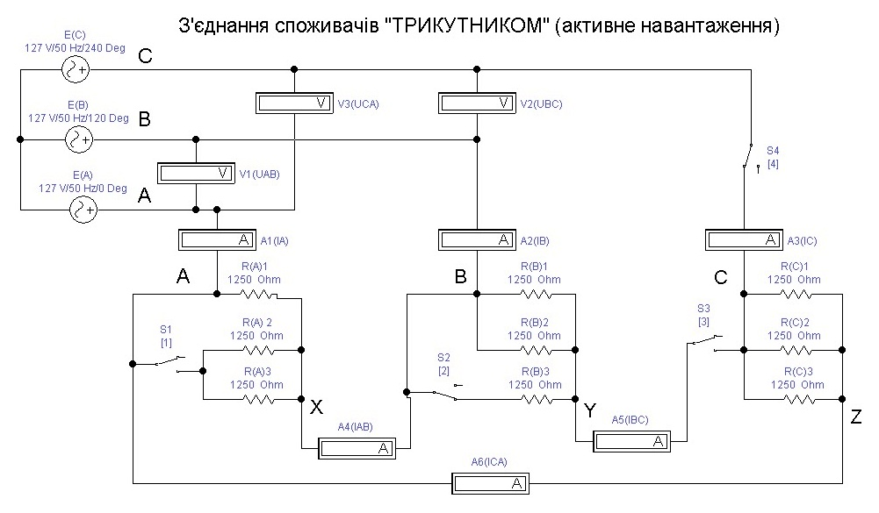
Модель електричного трифазного кола - з'эднання споживачів «трикутником» при різних режимах навантаження.
Змн.
Арк.
№ докум.
Підпис
Дата
Арк.
3
Лабораторна робота №5

Замість ламп розжарення використовуємо резистори з опором 1250 Ом, що відповідає за потужністю лампі розжарення (40 Вт). У фазі А: з допомогою вимикача S1(1) можемо вмикати один опір або три. У фазі В: можемо вмикати з допомогою вимикача S2(2) два опора або всі три. У фазі С: можемо вмикати з допомогою вимикача S3(3) три опора або вимикати їх (режим «розвантаження фази»). Вимикач S4(4) призначений для створення режиму «обрив лінійного проводу».
Стан контактів вимикачів при різних режимах навантаження:
- Симетричне навантаження: S1, S2, S3, S4 – замкнено;
- Обрив лінійного проводу (фаза С) при симетричному навантаженні – S1, S2, S3 – замкнено, S4 – розімкнено;
- Несиметричне навантаження: S1, S2 – розімкнено, а S3, S4 – замкнено;
- Розвантаження фази при симетричному навантаженні фаз А і В: S1, S2, S3 – замкнено, а S4 – розімкнено;
- Симетричне навантаження у фазах А і В і з конденсатором у фазі С: S1, S2, S3, S4- замкнено (дослідження робити на вимогу викладача).
У дужках коло кожного вимикача, наприклад S1(1) вказано символ на клавіатурі, натискаючи який призводимо до вмикання або вимикання контакту. Натискаючи на клавішу «1» замикаємо або розмикаємо вимикач S1.

Векторні діаграми
Змн.
Арк.
№ докум.
Підпис
Дата
Арк.
4
Лабораторна робота №5

U_{CA}
U_{BC}
U_{AB}
U_{BC}
U_{AB}

Висновки:
U_{CA}
U_{BC}
U_{AB}
U_{CA}
U_{BC}
U_{AB}
U_{CA}
U_{BC}
U_{AB}
Змн.
Арк.
№ докум.
Підпис
Дата
Арк.
5
Лабораторна робота №4

